E-Contract для ДГПХ
Содержание
1. Предназначение программы и этапы процесса
2. Оформление доступа ДГПХ
3. Создание задания ДГПХ
4. Создание ЛК ДГПХ
4.1. Создание нового ЛК ДГПХ
4.2. Прикрепление к заданию действующего ЛК ДГПХ
5. Подписание оферты
6. Подписание договора/акта ГПХ
7. Вопросы и ответы

1. Предназначение программы и этапы процесса

Программа предназначена для подписания договоров, дополнительных соглашений и актов ГПХ с сотрудниками РТК.

Этапы процесса подписания, централизованного/не централизованного ДГПХ:

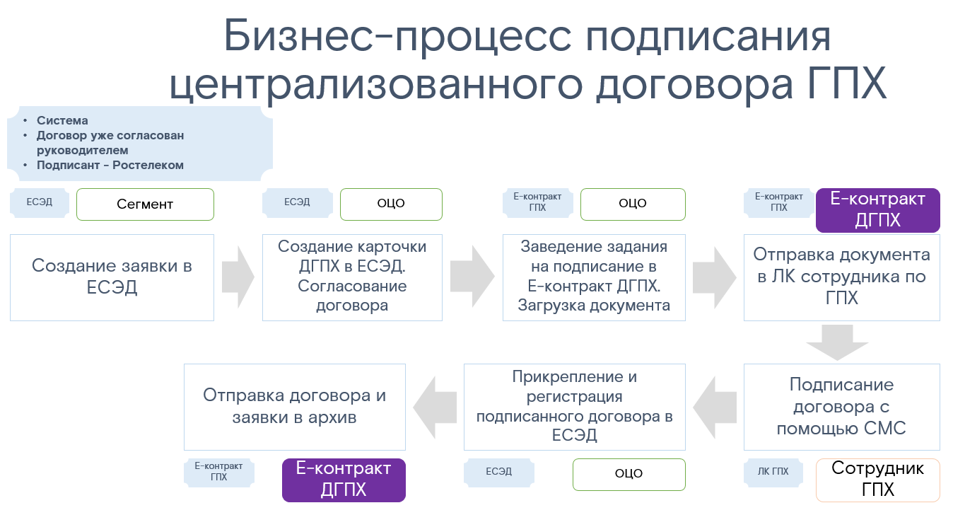

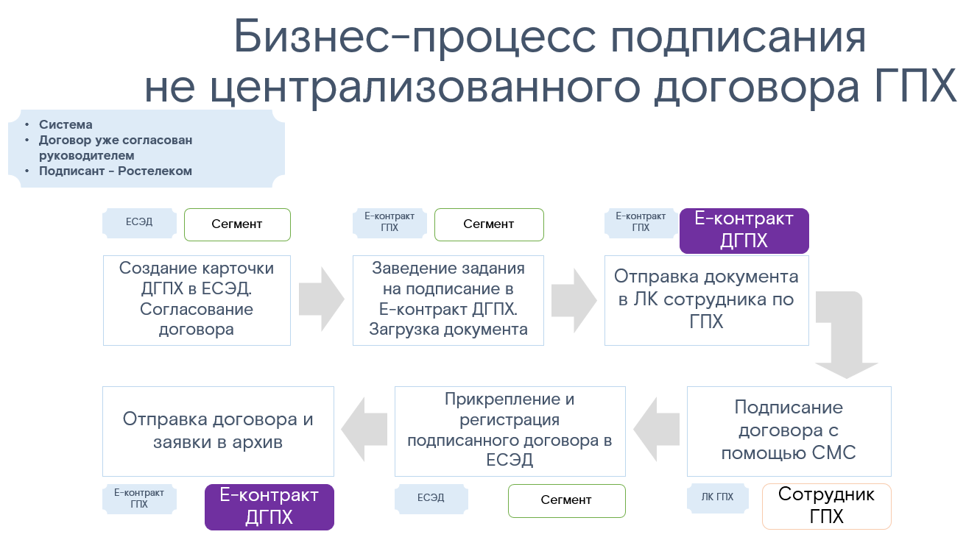

​​Диаграмма для ТП5.3.3.3 Подготовка согласование и подписание договора
Диаграмма для ТП10 ТИ. Подписание документов ПЭП

2. Оформление доступа ДГПХ

Чтобы оформить доступ на формирование заданий ДГПХ в E-Contract необходимо:

1. Завести задание в helpme.rt.ru на услугу E-Contract: Предоставление доступа​

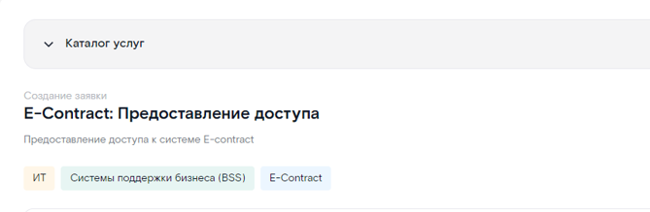

Скачать шаблон можно по ссылке в самой заявке.

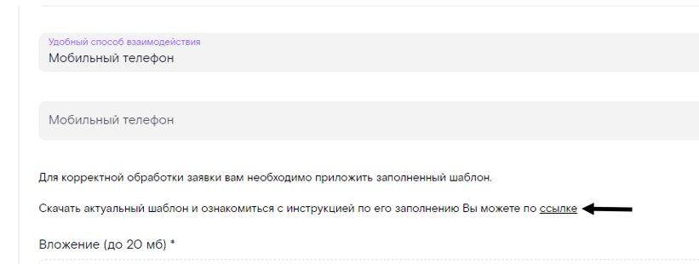
В шаблоне нужно заполнить лист "Данные о сотруднике РТК" - в нем заполнить данные о сотруднике и в столбце L выбрать договор ДГПХ.
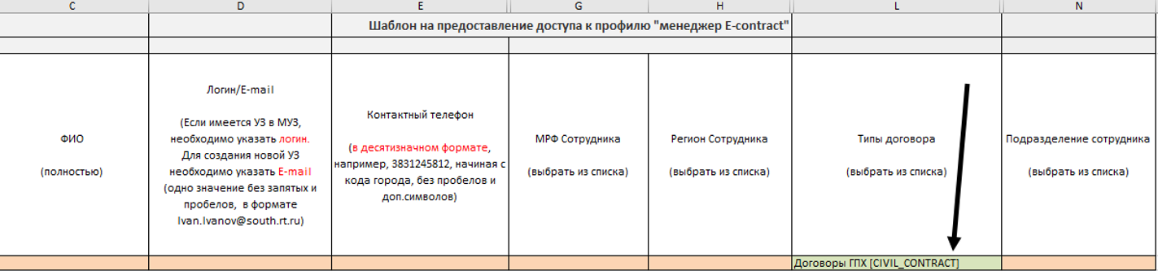
В комментариях к заданию можно прописать ваше подразделение + требуется доступ для формирования заданий на подписание договоров ГПХ.

3. Создание задания ДГПХ

После получения доступа необходимо авторизоваться в МУЗ, выбрать профиль "Менеджер E-contract".

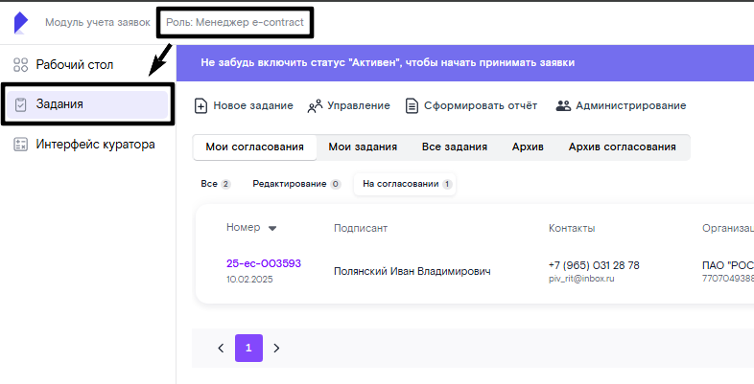

Далее необходимо перейти в модуль заданий. Нажать на "Новое задание" – выбрать "Договоры ГПХ".

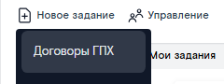

Если с сотрудником ранее не подписывали договор через эту систему – потребуется его добавить через соответствующую кнопку.

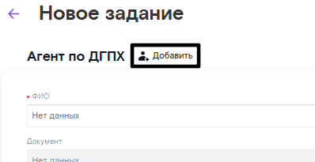

Далее необходимо ввести данные сотрудника, с которым планируется подписание.

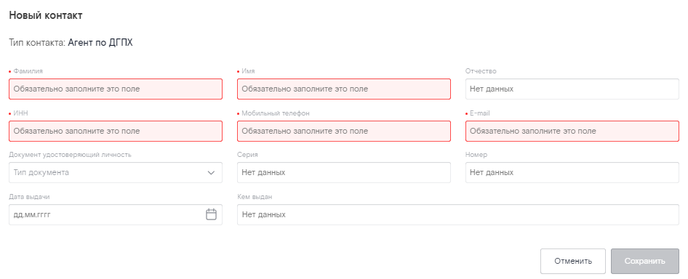

Обязательные поля отмечены * и выделены цветом.

В поле "Телефон" – должен быть указан сотовый номер сотрудника на ДГПХ, именно на него будет поступать СМС код для подписания документа.

По полю "E-mail" будет производить поиск ЛК ДГПХ, либо создан новый – если действующего ЛК не будет найдено.

Если ранее с сотрудником уже было проведено подписание через систему E-Contract, его данные можно найти через поле "ФИО", достаточно начать писать фамилию.

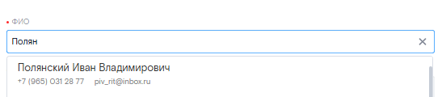

После заполнения данных по подписанту – выбрать регион, макрорегион и подразделение, в котором он работает.

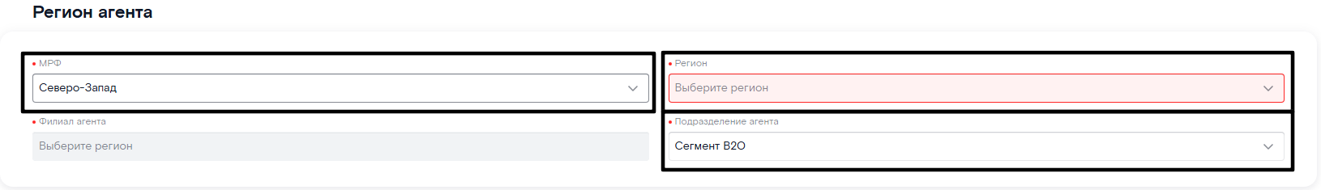

Далее необходимо приложить файл документа – договор/акт ГПХ. Для форматов: *.doc, *.docx, *.xls, *.xlsx - размер файла не должен превышать 10 Мб. Для формата *.pdf - размер файла не должен превышать 30 Мб. Приложить можно только один файл, если требуется подписать несколько документов, их необходимо объединить в один файл.

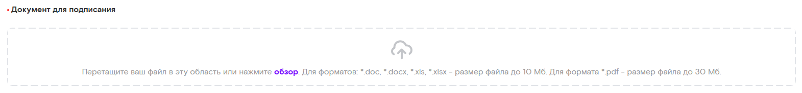

Документ должен содержать штампы с информацией о подписании документа простой электронной подписью. Штампы подтягиваются в документ автоматически при загрузке документа в задание.

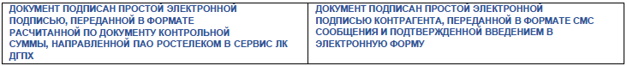
​

Рекомендации к названию документа см. на следующем скрине.

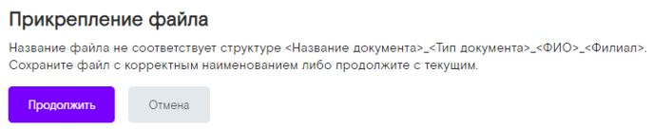

Если документ будет назван иначе, система все равно даст продолжить работу с заданием.

Когда задание будет создано, в блоке «Документы» появится поле «Штрих код документа». В этом поле отображается уникальный параметр, полученный из карточки документа в электронном архиве. Штрих код отображается для документов, файл которых вложен в задание и загружен в электронный архив. По кнопке  можно скопировать указанный параметр и по нему можно осуществить поиск документа в электронном архиве.

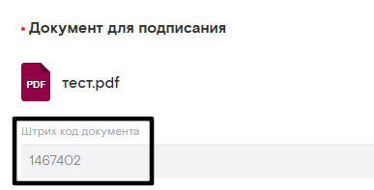

При необходимости вложение из задания можно удалить и прикрепить новое. ​
Для удаления нужно навести курсор на файл и нажать на знак рядом с файлом – далее вложить новый.

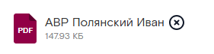

Далее необходимо выбрать тип документа.

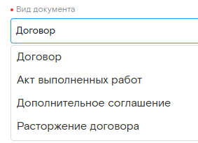
​
И вписать его номер, в соответствии с номером реального документа.

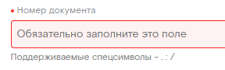

Для сотрудников ОЦО в поле "Заявка" – требуется вложить заполненный шаблон.

ВНИМАНИЕ! Вложить можно только формат excel.

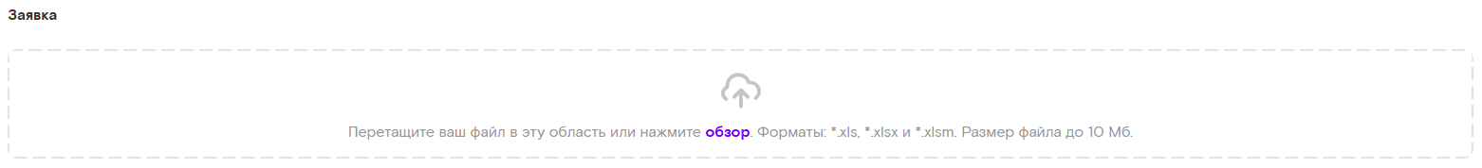

При необходимости, в задании можно оставить комментарий. Комментарий отображается только в задании.
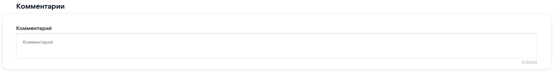
Задание готово к созданию – нажать "Создать задание", кнопка в правом нижнем углу.

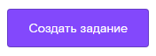

Внесение изменений в данные подписанта

Для изменения данных подписанта, необходимо перейти в раздел "Управление" до создания задания.

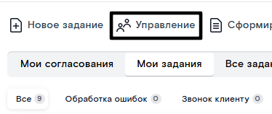

После выбрать тип "Сотрудники ГПХ".

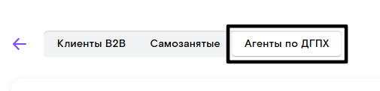

В поисковой строке вписать ФИО или ИНН/телефон/email и открыть карточку по ссылке – ФИО.

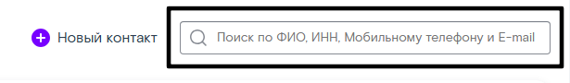

В открытой карточке есть кнопка, открывающая форму редактирования.

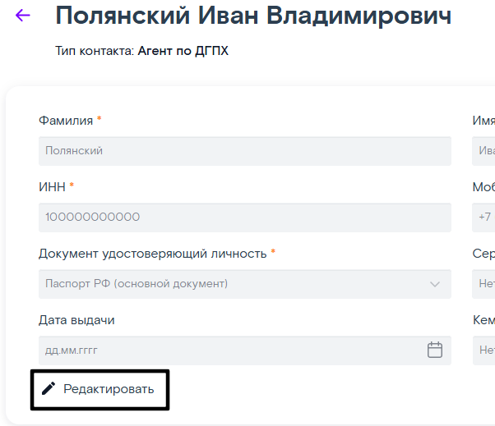

После внесения изменений в карточку – необходимо сохранить изменения.

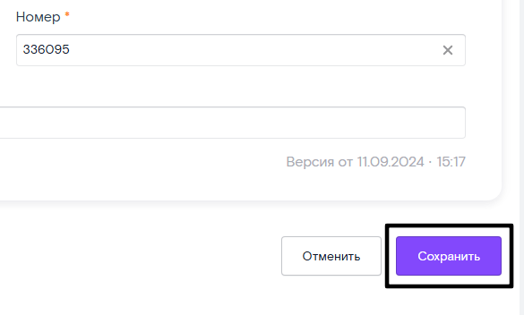

4. Создание ЛК ДГПХ

После создания задания система начинает производить поиск ЛК ДГПХ по указанному у контакта email.

4.1. Создание нового ЛК ДГПХ

Если ЛК ДГПХ еще не был ранее заведен по указанному email, система предложить создать новый:
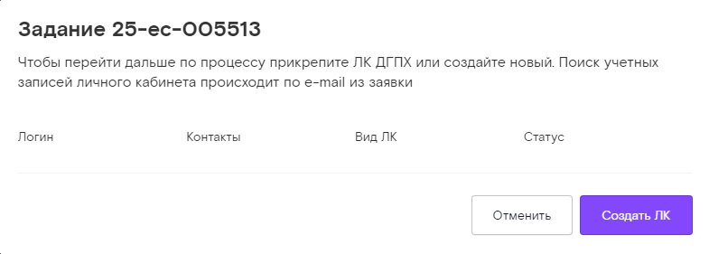

После создания – на указанный email поступит 2 письма, с учетными данными от ЛК ДГПХ и запросом установить пароль:
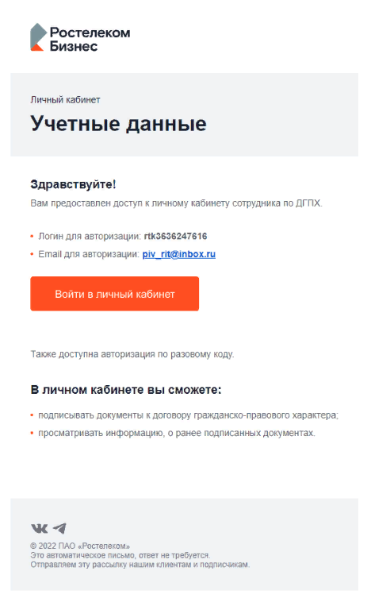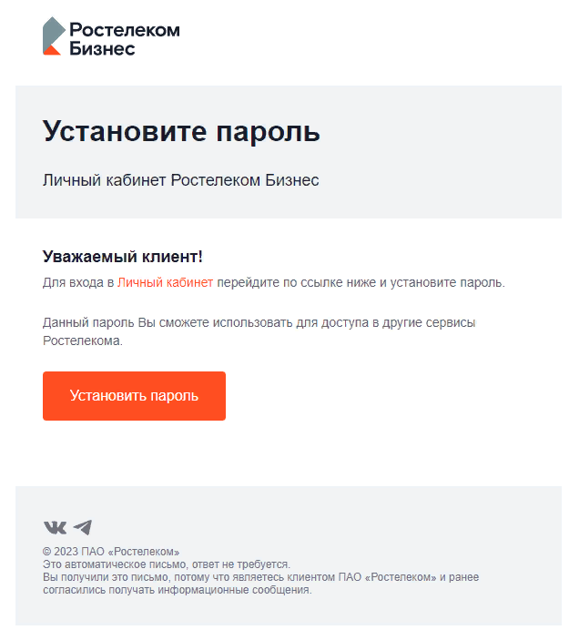

Сотруднику нужно перейти установить пароль для ЛК ДГПХ на client.rt.ru​ и пройти авторизацию по указанным данным.

4.2. Прикрепление к заданию действующего ЛК ДГПХ

Если ЛК ДГПХ уже был заведен – система предлагает прикрепить действующий ЛК ДГПХ:

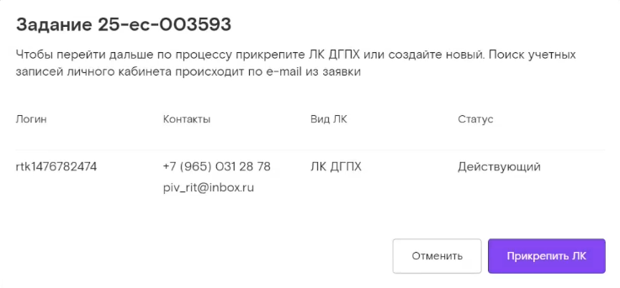

Для прикрепления к заданию действующего ЛК ДГПХ – нужно нажать на "Прикрепить ЛК".

В задании, в верхнем правом углу будет указан логин ЛК ДГПХ, в котором будет производиться подписание.
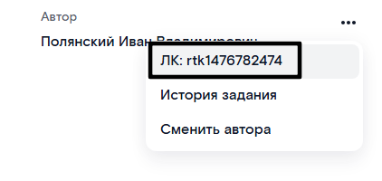

5. Подписание оферты

При первом входе в ЛК ДГПХ сотруднику будет предложено ознакомиться и принять политику конфиденциальности и условия дистанционного обслуживания в личном кабинете.
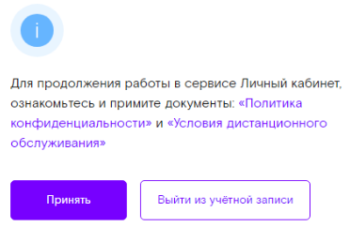

Перед подписанием первого документа, сотруднику необходимо ознакомиться и акцептовать оферту на оказание услуг и ЭДО – тем самым, он соглашается с тем, что его простая Электронная Подпись – это смс-код, который придет на указанный в задании телефон. Процесс является абсолютно легитимным, поскольку подписант находится в авторизованной зоне и использует для подписания простую электронную подпись, которая по оферте значится законным актом соглашения с условиями договора и приравнивается к собственноручной подписи. ​

Для подписания договора оферты необходимо перейти в ЛК во вкладку "Мои документы", зайти в документ на подписание, ознакомиться с офертой, после чего нажать "Принять" и ввести 6-значный цифровой код, который придет на мобильный телефон сотрудника.

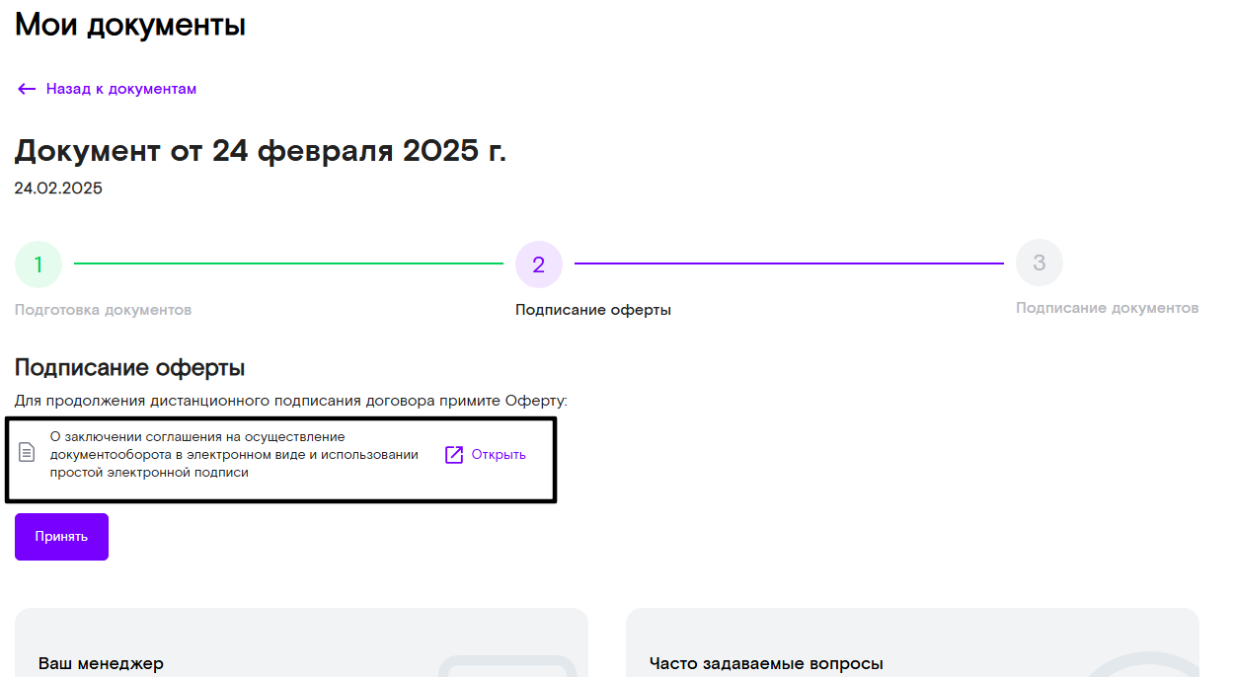

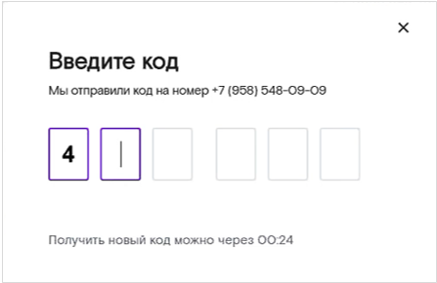

6. Подписание договора/акта ГПХ

Инструкция для агента

После присоединения ЛК ГПХ статус задания меняется на "Договор отправлен".

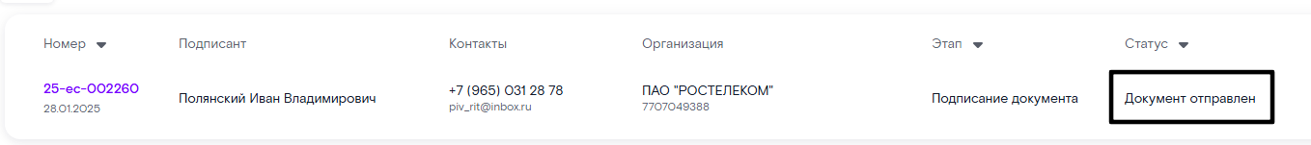

Подписанту нужно авторизоваться в ЛК ДГПХ.

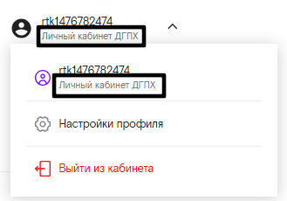

В единственном разделе ЛК ДГПХ "Мои документы" – видно задание с документом на подписание.

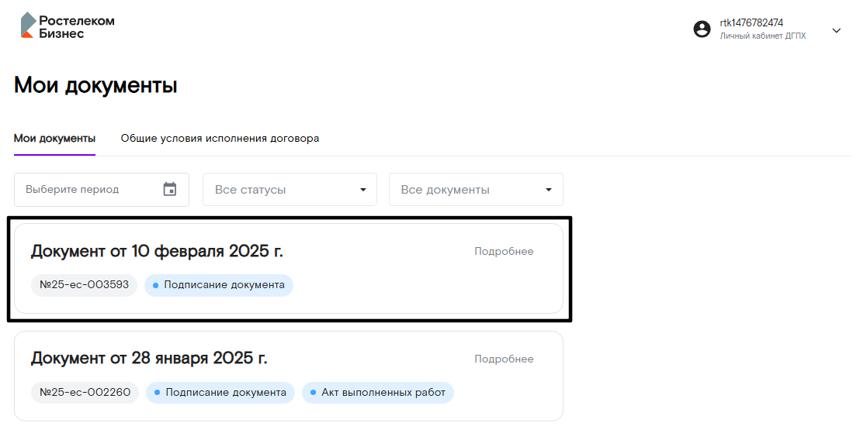

Необходимо открыть документ на подписании для ознакомления и подписания. Откроется форма процесса, где можно открыть или скачать себе документ, так же подписать/отказаться от подписания документа.

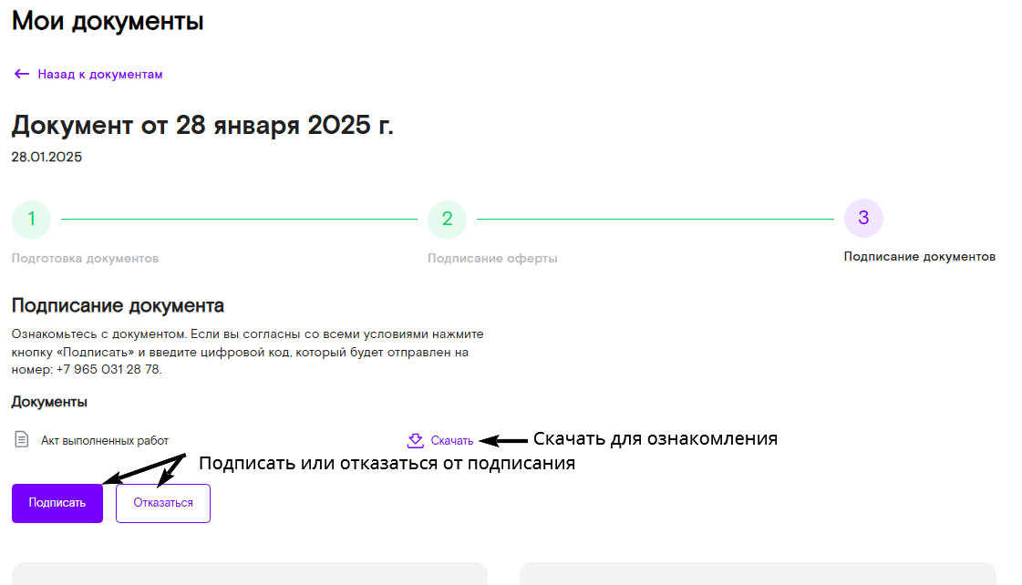

В случае отказа от подписания статус задания в E-Contract изменится на "Договор не подписан". В резолюции будут указаны причины отказа от подписания.

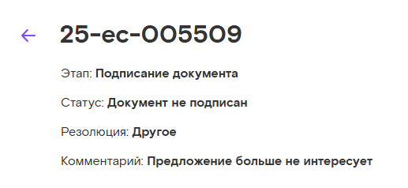

Далее можно будет открепить документ, чтобы его изменить/вложить новый и направить на повторную подпись.

Если сотрудник решает подписать договор/акт – нужно нажать на кнопку "Подписать".

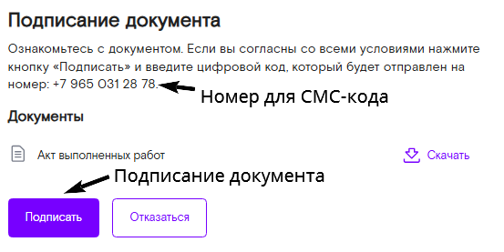

В форме для ввода кода указан номер, на который поступит СМС-код. После получения кода – его нужно вставить в соответствующее поле:

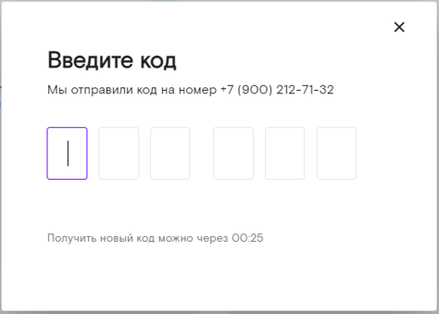
​Если код введен неверно – ограничение на ввод кода до 20 попыток.

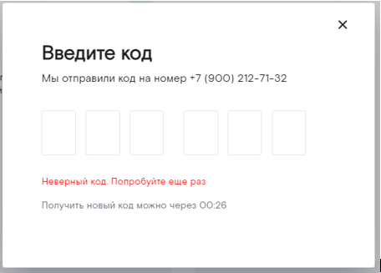

Если код введен верно – система предложит ожидать сохранения документов.

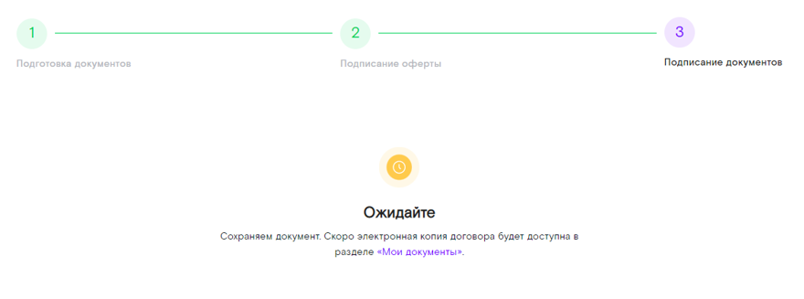

Статус задания после подписания документа с типом «Договор» меняется на «Сформирован архив документов». На этом этапе сформирован архив с подписанным документом для регистрации договора. Архив доступен в задании в разделе «Документы»
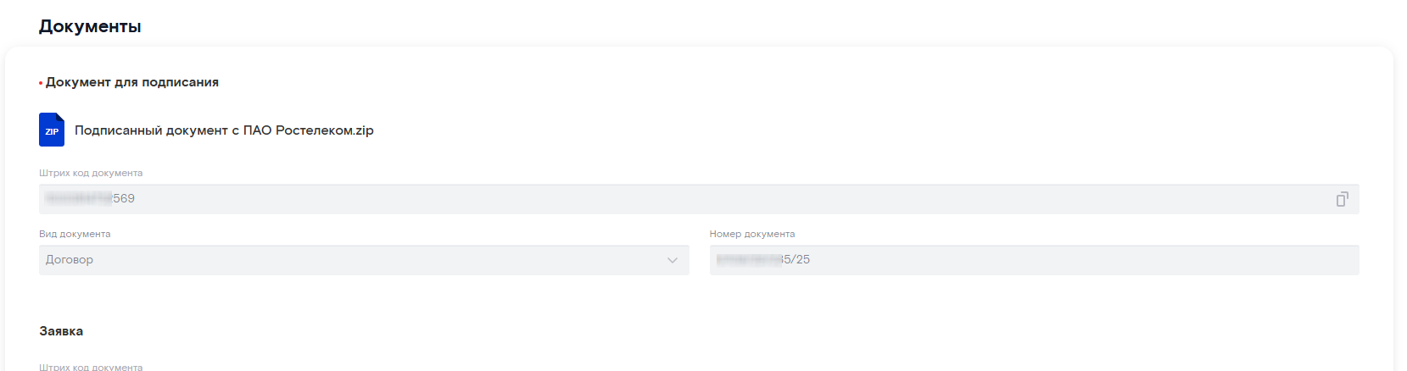

Через 7 календарных дней, задание перейдет в статус «Документ подписан» и архив с подписанным договором будет доступен сотруднику в ЛК ДГПХ.
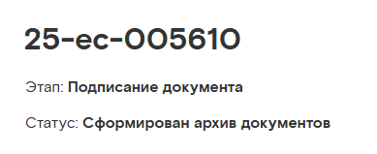

Для остальных видов документов, задание сразу перейдет в статус «Документ подписан».
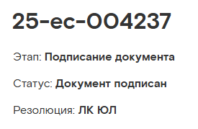

После подписания задание необходимо закрыть.

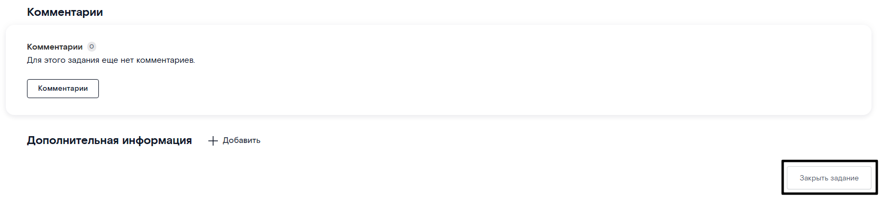

После подтвердить закрытие.

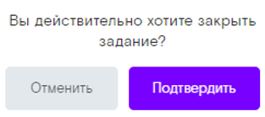

Задание выполнено – это конечный статус. Документы из задания автоматически загружаются в электронный архив.

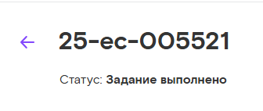
- Ролевая модель. Описание для пользователей
Роли пользователей:
«Менеджер» – может:
  - Заводить задания в соответствии с открытыми доступами (ЮЛ/ИП и Самозанятые, ДГПХ);
  - Оставлять комментарии в своих заданиях;
  - Добавлять клиентов и агентов на странице «Управление», в соответствии с открытыми доступами;
  - Видеть только свои задания, активные и закрытые;
  - Выполнять поиск по списку своих заданий;
  - Выгружать документы из своих заданий;
  - Сформировать отчет по заданиям;
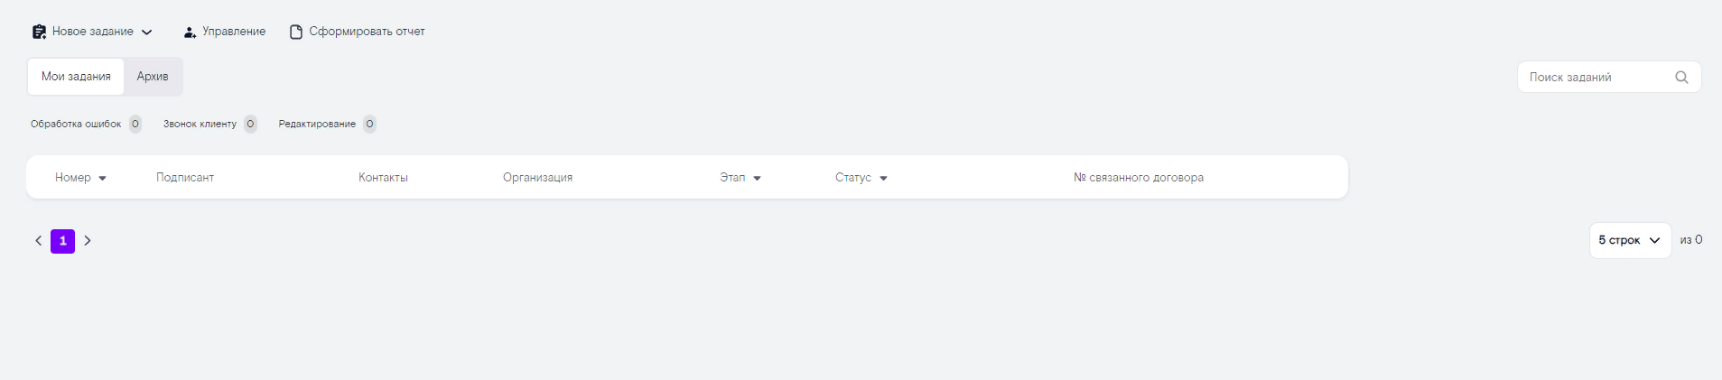
«Тимлидер» - может:
  - Просматривать все задания менеджеров, состоящих в группе(ах) доступа в которых состоит «Тимлидер»;
  - Принимать в работу задания менеджеров, состоящих в группе(ах) доступа в которых состоит «Тимлидер» (при наличии роли «Менеджер»);
  - Выполнять поиск по списку всех заданий групп доступа в которых состоит «Тимлидер»;
  - Выгружать документы из заданий менеджеров, состоящих в группе(ах) доступа в которых состоит «Тимлидер»;
  - Просматривать и оставлять комментарии в заданиях менеджеров, состоящих в группе(ах) доступа в которых состоит «Тимлидер»;
  - Сформировать отчет по заданиям;
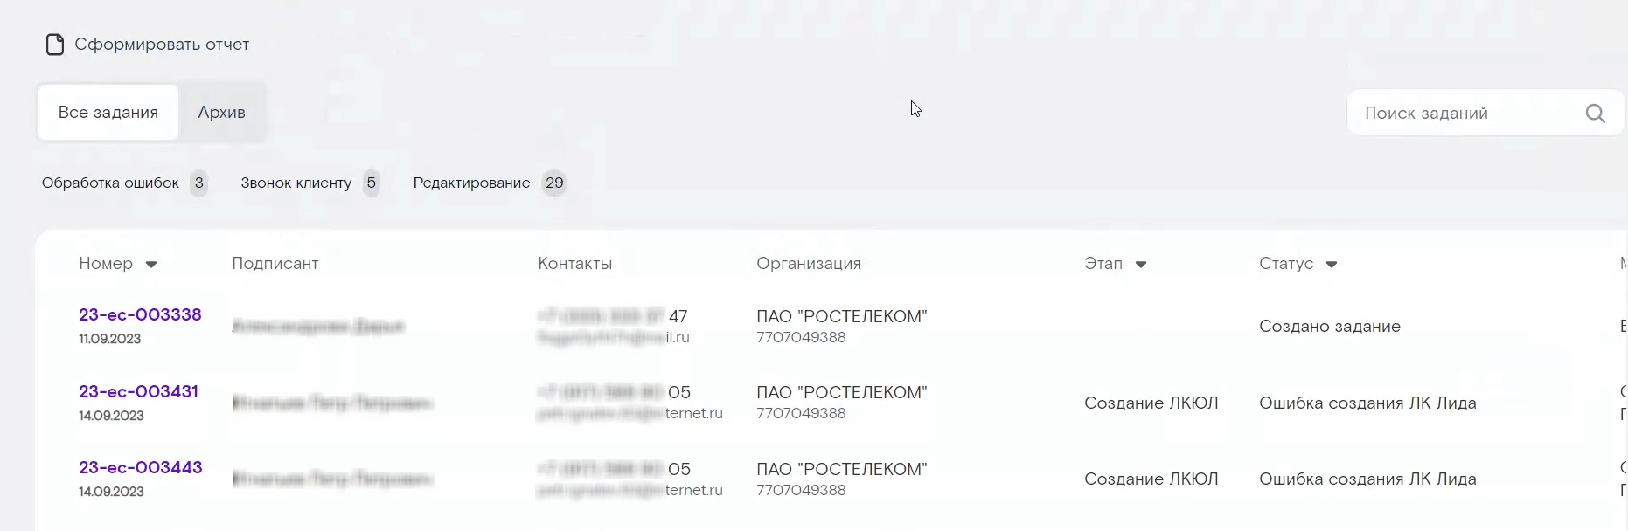
«Руководитель» – может:
  - Просматривать все задания менеджеров, состоящих в группе(ах) доступа в которых состоит «Руководитель»;
  - Принимать в работу задания менеджеров, состоящих в группе(ах) доступа в которых состоит «Руководитель» (при наличии роли «Менеджер»);
  - Выполнять поиск по списку всех заданий групп доступа в которых состоит «Руководитель»;
  - Выгружать документы из заданий менеджеров, состоящих в группе(ах) доступа в которых состоит «Руководитель»;
  - Просматривать комментарии в заданиях менеджеров, состоящих в группе(ах) доступа в которых состоит «Руководитель»;
  - Сформировать отчет по заданиям;
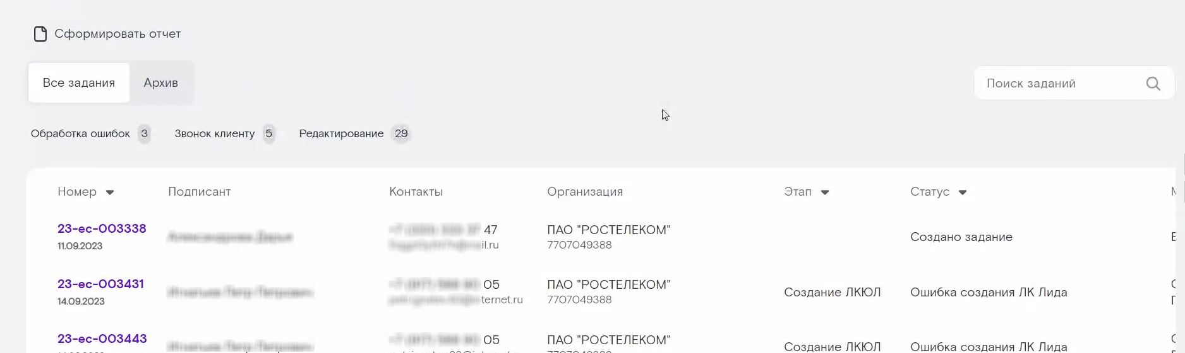
«Согласующий» - может:
  - Просматривать задания, направленные на согласование, в том числе документ и комментарии;
  - Согласовать/отклонять документы направленные на согласование;
  - Оставлять комментарии в заданиях, направленных на согласование;

«Администратор» - может:
  - Создавать и редактировать группы доступа;
  - Добавлять и удалять роли пользователям системы;
  - Добавлять и удалять пользователей в группах доступа;
  - Блокировать/разблокировать пользователей;
  - Видит все задания;
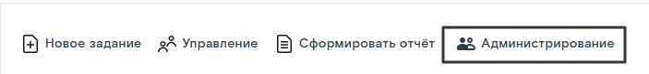
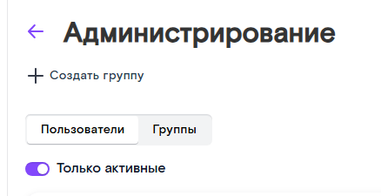
В зависимости от выданной роли, содержание интерфейса меняется.
Группы доступа определяют видимость заданий для роли «Тимлидер» и «Руководитель». Пользователи, которые не добавлены ни в одну группу доступа, все также имеют возможность работать в E-contract – заводить/просматривать задания и выгружать отчет, но только по своим заданиям.

